远程机柜

详细设计

# 显示

## 与树的交互

## 与设备库的交互

# 序列化

# 右键菜单

## 控制器

### 简介

基于树上功能删除“打开远程机柜”

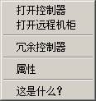 🡪 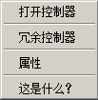

### 打开控制器

### 冗余控制器

### 属性

## 链路

### 简介

基于树上功能添加“添加附注”、“添加底座”

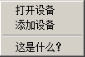 🡪 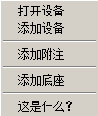

### 打开设备

### 添加设备

### 添加附注

### 添加底座

## 网关

### 简介

基于树上功能删除“打开远程机柜”、“插入设备”；添加“修改地址”

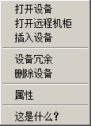 🡪 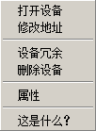

### 打开设备

### 修改地址

需要传入slot对象，这个无法构造，建议重写

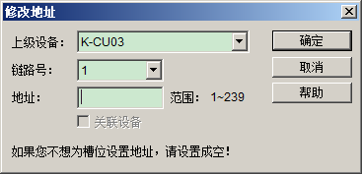

而且也确实需要重写，机柜上可以修改链路，而远程机柜上不能改，这个是指定链路的，所以这里重写，指定具体的上级设备、链路号不让修改，地址输入当前链路下已有的地址

### 设备冗余

### 删除设备[?]

现调的树上的删除设备，如果调平台功能，无法刷新，平台依赖树，但远程机柜又不能依赖树

### 属性[Y]

## 从站

### 简介

基于树上功能删除“插入设备”；添加“修改地址”

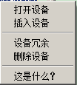 🡪 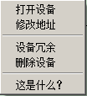

### 打开设备

### 修改地址

### 设备冗余

### 删除设备

## 槽位

### 简介

添加“添加设备”



### 添加设备

## 附注

### 简介

添加“修改附注”、“删除附注”

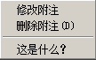

### 修改附注

### 删除附注

## 底座

### 简介

添加“删除底座”



### 删除底座

# 开发帮助

## 控制器

### 打开控制器

CProManagerTree::OpenNewHWView

CAppGlobalFunc::GetStation()->GetBaseHWContainer()->OpenGraph(m_htSelItem)

CHWContainer::OpenGraphEx(UINT32 uiID)

### 属性

void CProManagerTree::OnControlProperty()

{

m_pStation->GetBaseHWContainer()->ControlProperty();

}

### 设备冗余

CProManagerTree::OnReduceDevice

m_pStation->GetBaseHWContainer()->RedOperation(this,hItem)

RedOperationEx

之后刷新，CHWContainer依赖CTreeCtrl

## 链路

### 添加设备

CProManagerTree::OnAddDevice

m_pStation->GetBaseHWContainer()->AppendDevice(this,hItem,"",-1)

AppendDeviceEx(uiID,str,uiStartAddress,cResult)

之后刷新，CHWContainer依赖CTreeCtrl

## 网关

### 属性

CProManagerTree::OnDeviceProperty

m_pStation->GetBaseHWContainer()->DeviceProperty(hItem)

## 网关

### 删除设备

CProManagerTree::OnDeleteDevice()

m_pStation->GetBaseHWContainer()->RemoveDevice(this,hItem,"")

RemoveDeviceEx(pDevice)

## 槽位

### 修改地址

CShelfCFGManager::ShowAddSlotMenu(CPoint {x=514 y=271}, char 3) line 4422

CShelfCFGManager::ShowMenu(unsigned int 21, CPoint {x=514 y=271}) line 1856

CShelfCFGView::OnContextMenu

CHWAddrDefUpdateDlg dlgAddrDefUpdate(pSlot, "");

dlgAddrDefUpdate.DoModal();

## 其它

### 工程管理树根节点刷新

::SendMessage(AfxGetMainWnd()->GetSafeHwnd(),WM_MODIFY_DP_NEW_TREE,NULL,NULL);

LRESULT CMainFrame::OnMessageRefreshNewHWTree(WPARAM wParam, LPARAM lParam)

{

CString strOldName = "";

CString strNewName = "";

// 刷新硬件配置树节点 [12/26/2016 wangxiaomin]

CProManagerTree *pProManager = m_wndManageBar.GetThinkProManager();

if(pProManager)

{

HTREEITEM hItem = NULL;

pProManager->GetHardwareRootItem(hItem);

CAppGlobalFunc::GetStation()->GetBaseHWContainer()->RefreshHWTree(pProManager, hItem);

}

return 0;

}

# 拖拽